Raum für gute Verbindungen
Nachhaltige Produkte, trendgerechte Dekore und attraktive Oberflächen mit Mehrwert: EGGER Schichtstoffe in Türformaten bringen Widerstandsfähigkeit und formschönes Design in Einklang und sind die ideale Lösung für die dekorative Gestaltung von Innentüren, zum Beispiel in Hotels, Büros, Krankenhäusern, Pflegeeinrichtungen, Schulen, öffentlichen Gebäuden und im Schiffsinnenausbau. Alle Türenschichtstoffe sind in gängigen Türformaten und dem Standardformat erhältlich. Mit der Kollektion Dekorativ 26+ schafft EGGER Raum für neue Möglichkeiten und gute Verbindungen. Das bewährte Dekorsortiment der Schichtstoffe in Türformaten wurde um attraktive Neuheiten erweitert.
Weißdekore und Unifarben sind zeitlose Klassiker für die Tür. Harmonisch auf die Fensterrahmen abgestimmt, mit attraktiven Strukturen, matter Anti-Fingerprint Oberfläche oder in durchgefärbter Optik ausgeführt, werten Schichtstoff-Dekore die Tür zusätzlich auf. „Die weiße Tür ist nach wie vor der Klassiker und der Mengendreher. Wir sehen aber, wie im Möbelbereich auch, eine starke Tendenz zu wärmeren oder cremigeren Weißtönen bis hin zu Beigetönen. Bei den Holzoptiken sehen wir elegante Eiche-Reproduktionen und mit dem Trend zu streifigen Themen auch vermehrt interessante, alternative Holzarten“, weiß Matthias Wombacher, Leiter Dekor- und Designmanagement in der EGGER Gruppe.
Dekorneuheiten für die Tür
Mit der Einführung der neuen EGGER Kollektion Dekorativ 26+ unter dem Motto „Raum für Lösungen“ steigt nicht nur die Anzahl der Dekore im Bereich der beschichteten Platten, auch bei den Schichtstoffen im Türenformat wurde das Sortiment um vier Dekorneuheiten erweitert. Sie alle basieren auf der beliebten Casella Eiche und spiegeln aktuelle Designtrends wider: „Die Cassella Eiche ist aktuell das Trenddekor. Dementsprechend setzt sich diese Entwicklung mehr und mehr auch in der Tür durch. Gleichzeitig sind bei den Türblättern querlaufende Maserungen immer mehr gefragt und werden insbesondere bei den eleganten, streifigen Themen immer beliebter. Hier wirken besonders die Oberflächentexturen nochmals charaktervoller und die Holzdekore in den Räumen großzügiger“, so Matthias Wombacher.
Die vier neuen Dekore aus der Familie der Casella Eiche bestechen vor allem durch ihre Struktur: Die ST71 Omnipore Oiled Horizontal ist eine querverlaufende Holzpore mit der Besonderheit eines sehr niedrigen Glanzgrades, der auch in der Pore matt wirkt. Die Optik und Haptik einer geölten Holzoberfläche kann damit auch auf quer angelegte Hölzer übertragen werden. H384 ST71 Casella Eiche weiss quer und H367 Casella Eiche naturhell quer zeigen ein natürlich elegantes Blumenbild in einem soften, aber differenzierten Farbspiel, das viele fließende und moderne Farbkombinationen zulässt, während H385 Casella Eiche natur quer als warmer mittelbrauner Holzton auftritt und H386 Casella Eiche braun quer die klassisch wertige Holzfarbe darstellt, die Flächen natürlich und zeitlos gestaltet.
„Bei den Hölzern sehen wir mehr und mehr Interesse an eleganten, streifigeren Varianten. Das lässt auch schöne, wertige Lösungen für den Einsatz in quer zu und bringt weitere, interessante Holzarten wie Nussbaum oder auch unseren Bolivar Wood als Tulpenbaum ins Spiel. Allgemein sehen wir im Oberflächenbereich sehr stark eine Bewegung zu edlen, matten Oberflächen, die den Furniercharakter mittlerweile perfekt nachempfinden. Hier kommen auch neue Designumsetzungen wie großblumige Themen oder auch der Bookmatch Charakter sehr gut zur Geltung“, so Wombacher.
Die Tür mit dem Boden kombinieren
Dank des Dekor- und Materialverbunds lassen sich die EGGER Dekore der Türenkollektion ideal mit beschichteten Platten und Kanten kombinieren. Derartige Kombinationsmöglichkeiten werden im Interior Design immer wichtiger. Hier knüpft der EGGER Interior Match an, damit die Tür, der Fußboden oder das Möbel aufeinander abgestimmt sind. Mit diesem Designkonzept zeigt EGGER, was in der Kombination von Möbeln und Fußböden möglich ist, denn das Dekorpaket beinhaltet dekorgleiche und farblich aufeinander abgestimmte Fußböden der EGGER Fußboden Kollektion und Möbel- und Innenausbau Produkte der EGGER Kollektion Dekorativ 26+. Die Dekore wurden so ausgewählt, dass ihr Einsatz vielfältig möglich ist. Im „Decor Match“, bestehend aus 40 Dekoren, stehen Fußböden sowie Produkte aus dem Möbel- und Innenausbau im gleichen Dekor mit verschiedenen Oberflächenstrukturen zur Verfügung. Kunden können dasselbe Dekor für Fußböden, Türen, die Küchenfront oder komplette Möbel auswählen und so Harmonie in ihre Designs bringen. Im „Colour Match“ finden sich darüber hinaus 14 Dekore, die farblich aufeinander abgestimmt sind.
Aber nicht nur die Optik, sondern auch die „inneren Werte“ der EGGER Schichtstoffe überzeugen und bringen viele Vorteile mit sich: EGGER Schichtstoffe sind abriebfest, lichtecht, stoß- und kratzfest, feuchtebeständig, hygienisch, fleckenunempfindlich und sie besitzen eine antibakterielle Oberflächeneigenschaft gemäß ISO 22196 (= JIS Z 2801). Darüber hinaus sind sie beständig gegen viele Reinigungsmittel und Chemikalien.
Optimal über Standorte hinweg aufgestellt
Einen wesentlichen Beitrag zur hohen Qualität der Produkte leistet das EGGER Werk in Gifhorn. Mit einer Gesamtkapazität von 54 Mio. m² zählt das Werk mit seinen rund 470 Mitarbeitenden zu den größten Herstellern von Schichtstoffen in Europa. EGGER hat in den vergangenen Jahren konsequent in neue Technologien und Maschinen für die CPL-Fertigung investiert. Dazu zählen eine neue Phenolharz-Anlage, zwei neue Melaminanlagen, fahrerlose Transportsysteme und ein automatisiertes Hochregallager. Ergänzt wird das Gifhorner Angebot für die Türenindustrie durch Produkte aus weiteren EGGER Standorten, etwa aus Wörgl und aus St. Johann in Tirol (beide in Österreich) sowie durch die jüngsten Investitionen im deutschen Werk in Markt Bibart, womit das Unternehmen sein Portfolio ausgebaut und sich optimal aufgestellt hat. Nicht zu vernachlässigen ist darüber hinaus die permanente Produkt- und Dekor-Entwicklung, die im Fokus der seit einigen Jahren im Zweijahresrhythmus stattfindenden Veranstaltung „EGGERZUM – Ideen für Türen“ steht. In dessen Rahmen werden nationale und internationale Kunden über Trends, Oberflächen, Dekore und Farben informiert.

Bildlegende
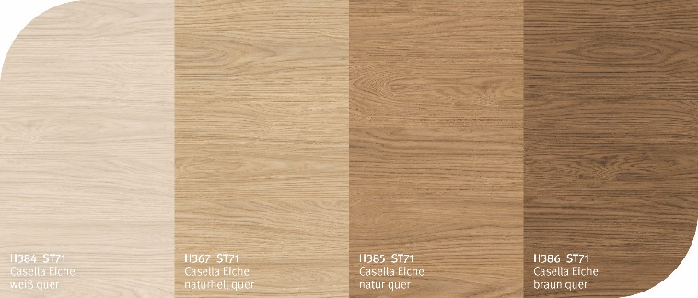  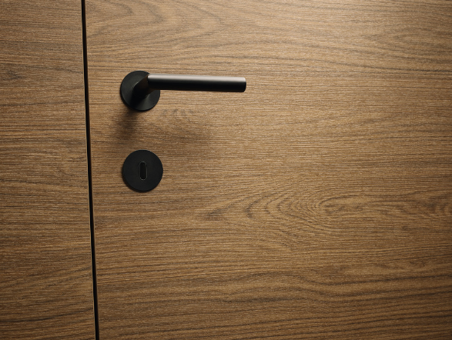  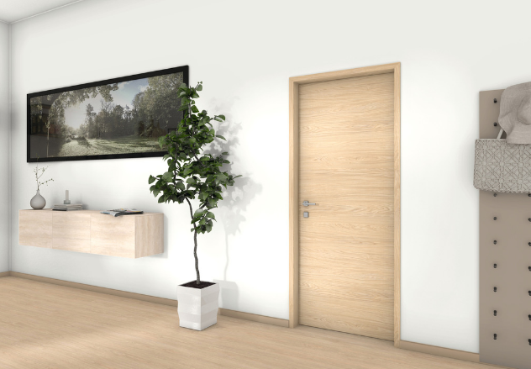  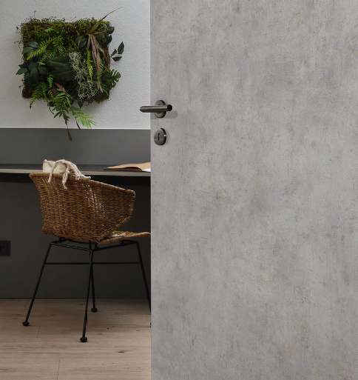  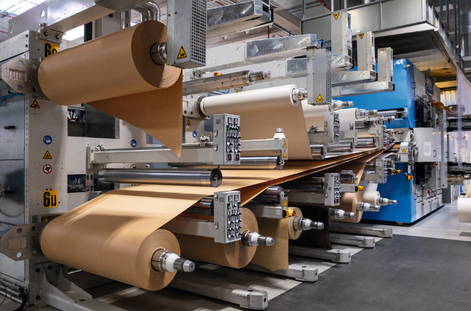  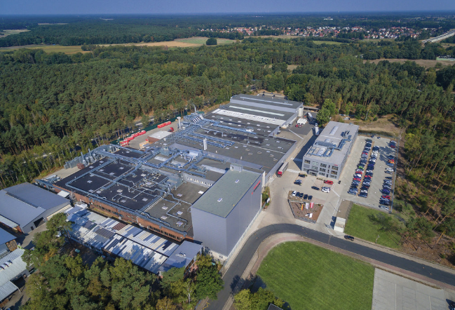 | Mit der neuen EGGER Kollektion Dekorativ 26+ wurde auch das Sortiment der Schichtstoffe im Türenformat um vier Dekorneuheiten erweitert.  H386 Casella Eiche braun quer stellt eine klassisch wertige Holzfarbe dar, die Flächen natürlich und zeitlos gestaltet. Die Oberfläche ST71 Omnipore Oiled Horizontal ist eine querverlaufende Holzpore mit der Besonderheit eines sehr niedrigen Glanzgrades, der auch in der Pore matt wirkt.  Mühelos zeitgemäße und harmonische Designs mit dem „Interior Match“: Tür, Fußboden und Möbel im Einklang. Hier im Bild ist die Dekorneuheit H367 ST71 Casella Eiche naturhell quer zu sehen.  Materialoptiken wie F186 ST9 Chicago Concrete hellgrau wirken beeindruckend und lassen sich mit Schichtstoffen einfach realisieren.  Auf modernsten Anlagen fertigt EGGER Schichtstoffe für die Türenindustrie sowie für den Möbel- und Innenausbau.  Mit einer Gesamtkapazität von 54 Mio. m² zählt das EGGER Werk in Gifhorn mit seinen rund 470 Mitarbeitenden zu den größten Herstellern von Schichtstoffen in Europa.
FOTOS: EGGER Holzwerkstoffe, Abdruck bei Nennung des Rechteinhabers honorarfrei
REPRODUKTION: Bei allen erwähnten Dekoren handelt es sich um Reproduktionen.
Bilddownload: https://celum.egger.com/pinaccess/showpin.do?pinCode=4B8054WLMHwb

Für Rückfragen:
EGGER Holzwerkstoffe Brilon GmbH & Co. KG
Christina Siebertz
Im Kissen 19
59929 Brilon
T +49 2961 – 770 22254
christina.siebertz@egger.com
www.egger.com

